|  |  |  |  |
| --- | --- | --- | --- |
|  | Nations Unies | ECE/TRANS/WP.29/GRSP/2017/36 | |
| _unlogo | **Conseil économique et social** | | Distr. générale  22 septembre 2017  Français  Original : anglais |

**Commission économique pour l’Europe**

Comité des transports intérieurs

**Forum mondial de l’harmonisation des Règlements   
concernant les véhicules**

**Groupe de travail de la sécurité passive**

**Soixante-deuxième session**

Genève, 12-15 décembre 2017

Point 17 de l’ordre du jour provisoire

**Règlement no 129 (Dispositifs améliorés de retenue pour enfants)**

Proposition de complément 3 à la série 02 d’amendements au Règlement no 129 (Dispositifs améliorés de retenue   
pour enfants)

Communication de l’expert de la France[[1]](#footnote-2)\*

Le texte reproduit ci-après, établi par l’expert de la France au nom du Groupe des services techniques du Règlement no 129, vise à rendre plus précis le protocole d’essai concernant la force nécessaire pour ouvrir les attaches ISOFIX. Les modifications qu’il est proposé d’apporter au texte actuel du Règlement ONU no 129 sont signalées en caractères gras pour les ajouts ou biffés pour les suppressions.

I. Proposition

*Paragraphe 7.2.8*, modifier comme suit :

«7.2.8 S’il comporte un bouton d’ouverture, le siège complet, ou l’élément équipé d’attaches ISOFIX (embase ISOFIX, par exemple), est fixé rigidement sur un banc d’essai de telle manière que les attaches ISOFIX soient alignées ~~verticalement~~ comme le montre la figure 3. Un barreau de 6 mm de diamètre et de 350 mm de longueur doit être fixé aux attaches ISOFIX. Une ~~masse~~ **force** de ~~5 kg~~ **50 ± 1 N** doit être ~~attachée~~ **appliquée** aux extrémités du barreau. ».

*Figure 3*, modifier comme suit :

« Figure 3

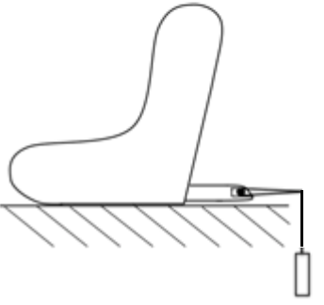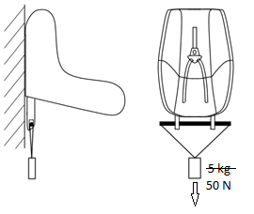

.».

II. Justification

Les deux options sont admises du moment qu’une force de 50 N est appliquée.

1. \* Conformément au programme de travail du Comité des transports intérieurs pour la période 2016‑2017 (ECE/TRANS/254, par. 159, et ECE/TRANS/2016/28/Add.1, module 3.1), le Forum mondial a pour mission d’élaborer, d’harmoniser et de mettre à jour les Règlements en vue d’améliorer les caractéristiques fonctionnelles des véhicules. Le présent document est soumis en vertu de ce mandat. [↑](#footnote-ref-2)